1 Дифференциальное уравнение, описывающее динамику электротехнического устройства записать в операторном виде, составить передаточную функцию по дифференциальному уравнению, составить структурную схему и описать ее разностными уравнениями:
0,5𝑦 ′′′ + 3𝑦 ′ + 2𝑦 = 2𝑢 .
2 Изобразить структурную схему, соответствующую первой канонической форме описания системы, имеющей передаточную функцию
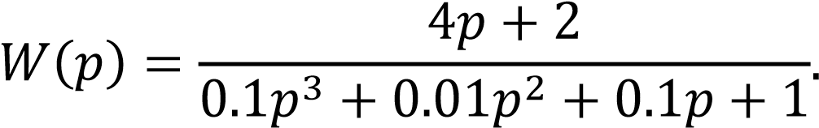
- Записать первую каноническую форму.
- Изобразить структурную схему, соответствующую второй канонической форме описания системы.
- Записать вторую каноническую форму.

